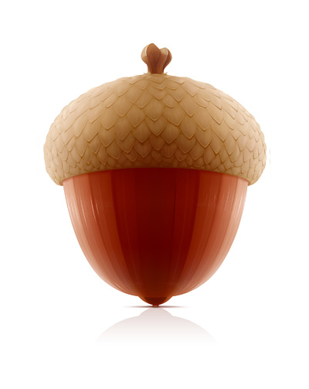

Рисунок 1.

Приложение 2.

Ч ШКА

М ЧИК

Щ ВЕЛЬ

П ТЬ

ДАЧ

Ч С

А или Я

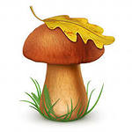

**У или Ю**

Рисунок 2.

Щ КА

БЛ ДО

Ч ЛОК

ИЩ Т

ВОРЧ Н

Т ЛЬ

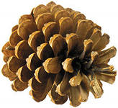

Рисунок 3.

УШ Ш ПЫ

Р БА М ШЬ

Ж РАФ МЫШ

**И или Ы**